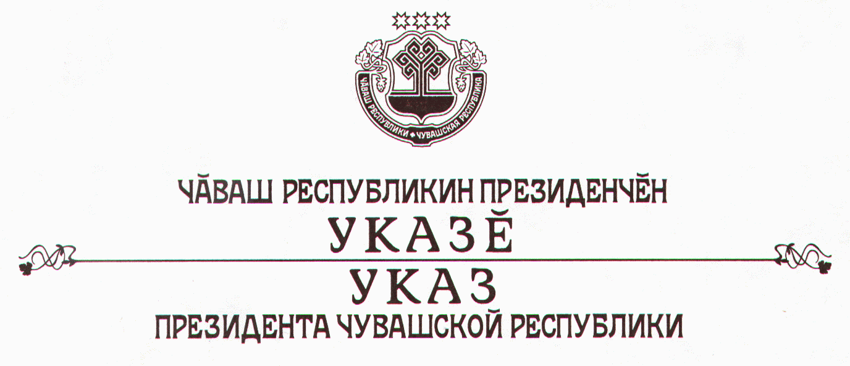

О внесении изменений в Указ Президента
Чувашской Республики от 19 февраля 2002 г. № 43

В частичное изменение Указа Президента Чувашской Республики
от 19 февраля 2002 г. № 43 «О Координационном совете по поддержке
и развитию малого предпринимательства при Кабинете Министров Чувашской Республики» (в редакции указов Президента Чувашской Республики от 17 октября 2002 г. № 120, от 13 октября 2003 г. № 97, от
22 июля 2004 г. № 82, от 3 октября 2005 г. № 100, от 2 мая 2006 г. № 35)
п о с т а н о в л я ю:
1. Вывести из состава Координационного совета по поддержке и развитию малого предпринимательства при Кабинете Министров Чувашской Республики Алексееву В.И., Васильева Г.Н., Кириллова И.П., Михай-
лова В.Ю. и ввести:

Абдулвалеева Р.А. | – | директора общества с ограниченной ответственностью «Булат», члена Координационного совета по поддержке и развитию малого предпринимательства при администрации Батыревского района (по согласованию)
Андреева В.В. | – | главу г. Новочебоксарска (по согласованию)
Емельянова Н.И. | – | главу г. Чебоксары (по согласованию)
Енькову В.М. | – | индивидуального предпринимателя, члена Координационного совета по поддержке и развитию малого предпринимательства при администрации Урмарского района (по согласованию)
Михайлова В.С. | – | директора общества с ограниченной ответственностью «Ваш партнер», члена Координационного совета по поддержке и развитию малого предпринимательства при администрации Вурнарского района (по согласованию)
Никифорова А.Н. | – | индивидуального предпринимателя, члена Координационного совета по поддержке и развитию малого предпринимательства при администрации Яльчикского района (по согласованию)
Стальскую А.М. | – | министра имущественных и земельных отношений Чувашской Республики
Чемерова И.М. | – | председателя Чувашской республиканской ассоциации крестьянских (фермерских) хозяйств и сельскохозяйственных кооперативов (по согласованию).
2. Наименования должностей Капитонова А.П., Кузнецова В.Н. изложить в следующей редакции:
«Капитонов А.П. | – | председатель Совета директоров общества с ограниченной ответственностью «Агрофирма «Слава картофелю» (по согласованию)
Кузнецов В.Н. | – | председатель Совета Ассоциации предприятий и предпринимателей в области фотоуслуг, генеральный директор общества с ограниченной ответственностью «Коттеджно-строительный комбинат» (по согласованию)».

3. Настоящий Указ вступает в силу со дня его подписания.

Президент
Чувашской Республики Н.Федоров

г. Чебоксары
15 сентября 2006 года
№ 74

